dist[ex] monitor – Bericht 3. Quartal 2026
  - Redaktionsschluss ist der 12.08.2026

Thematische Schwerpunkte im Monitoring
Im dritten Quartal 2026 lag der Fokus unseres Social Media-Monitorings insbesondere auf den folgenden Themen:
- Der „Looksmaxxing“-Trend und seine Bezüge zu misogynen und extremistischen Ideologien und Akteur*innen
- Gewaltverherrlichende Inhalte auf Social Media aus den verschiedenen Extremismusbereichen
- Wie Rechtsextreme ihre Straßenproteste auf Social Media visuell inszenieren
- Die Instrumentalisierung der Fußball-Weltmeisterschaft durch (extrem) rechte Akteur*innen

- „Looksmaxxing“
Das sogenannte „Looksmaxxing“ erfährt derzeit eine verstärkte öffentliche Aufmerksamkeit. Im Folgenden klären wir darüber auf, was der Begriff bedeutet, wer relevante Akteur*innen in diesem Kontext sind und welche Bezüge zu extremistischen Ideologien und Akteur*innen bestehen.
„Looksmaxxing“ (engl. für Maximieren des Aussehens) bezeichnet einen vorwiegend unter jungen Männern* vorherrschenden Trend, sich hinsichtlich Körperfett, Muskelmasse, Hautreinheit, Haarfülle und kantiger oder symmetrischer Gesichtszüge zu optimieren, um einem bestimmten Bild von Männlichkeit zu entsprechen. Ein wesentlicher Teil des Trends ist es, sich äußerst kritisch zu bewerten und diese Selbsteinschätzung mit pseudo-wissenschaftlichen Erkenntnissen zu begründen. Diese Praktiken basieren auf der von den Akteur*innen vertretenen Behauptung, „durchschnittliche“ Männer hätten keine Chancen beim Dating. Diese Szene ist stark cis-männlich dominiert, vereinzelt beteiligen sich jedoch auch Frauen*. Attraktivität wird hier überwiegend als objektiv und größtenteils vorherbestimmt verstanden – das Aussehen einer Person definiert für „Looksmaxxer“ deren Wert.
Menschen werden in drei Kategorien eingeteilt:
1. „Untermenschen“ (subhuman) sowie verschiedene Abstufungen von
2. „Normalos“ (normies) oder
3. sogenannte „Chads“, der höchsten Stufe.
„Looksmaxxing“ geht häufig mit einem Drang nach obsessiver und teils gefährlicher Selbstoptimierung einher. Diese Selbstoptimierung lässt sich in zwei Kategorien einordnen: „Softmaxxing“ bezeichnet Maßnahmen hinsichtlich Haut- und Haarpflege, Fitness, Schlaf oder Ernährung. Als „Hardmaxxing“ bezeichnen „Looksmaxxer“ invasive Eingriffe, kosmetische Operationen oder das eigenständige Zertrümmern von Knochen, um bspw. markantere Wangenknochen zu erhalten (als „bonesmashing“ bezeichnet). Während die Praktiken des „Hardmaxxings“ aufgrund ihrer invasiven Art häufig eher Ablehnung und Schreck auslösen, zeigt sich bzgl. des „Softmaxxings“ und einiger zugrundeliegender Behauptungen eine Anschlussfähigkeit an verschiedene Akteur*innen, bspw. aus der Selbstoptimierungs- und Bodybuilding-Szene.

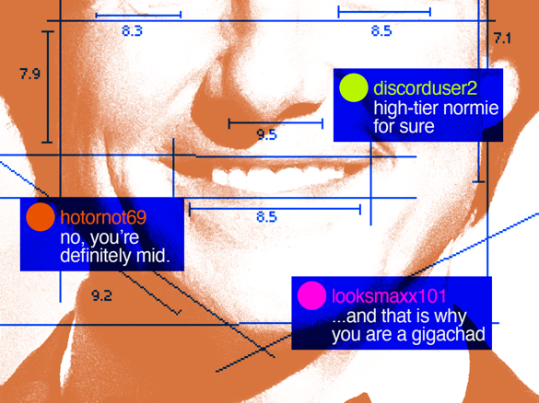
Abb. 1: Kommentare aus der „Looksmaxxer“-Szene, die das Aussehen einer Person mit szenespezifischen Begriffen kommentieren.

Erste Tendenzen einer „Looksmaxxing“-Szene entwickelten sich in den 2010er-Jahren in Gemeinschaften rund um sog. „Pick-Up-Artists“ und „Incels“. In entsprechenden Online-Räumen einer „Manosphere“ beschwören die Akteur*innen eine Überlegenheit von Männern und kultivieren Antifeminismus. Körperliche Stärke und Attraktivität wird in diesen Kreisen mit einer Dominanz gegenüber Frauen in Verbindung gebracht. In diesen Netzgemeinschaften spricht man im übertragenen Sinne davon, eine „Black Pill“ geschluckt zu haben, wenn man überzeugt ist, niemals attraktiv genug für eine Beziehung zu sein.

Die prominenteste Figur einer globalen „Looksmaxxing“-Szene ist der 20-jährige US-Amerikaner Clavicular (bürgerlich: Braden Eric Peters). Er hat über 1 Mio. Instagram-Follower*innen und kooperierte bereits mit Akteur*innen, die der „Incel“-Ideologie nahestehen, wie Andrew Tate und Akteur*innen der Alt Right, z. B. mit Nick Fuentes. Paradoxerweise sprach er sich vor kurzem für den Demokraten Gavin Newsom aus, was er im Sinne der „Looksmaxxing“-Logiken mit äußerlichen Merkmalen begründete. Den Vizepräsidenten der USA, JD Vance, bezeichnete er als „Untermenschen“.

Auch im deutschsprachigen Raum gibt es verschiedene Vertreter der „Looksmaxxing“-Szene, dazu zählt u. a. Enzo. Auf TikTok hat er über 13.000 Follower*innen, seine Beiträge verzeichnen über 215.000 Likes. In kurzen Vorher-Nachher-Clips legt er seine drastische äußerliche Transformation dar, für die er sich operativen Eingriffen unterzogen hat. Teilweise führte er diese selbst durch und dokumentierte den Prozess auf Social Media. Dabei soll den Zuschauenden vermittelt werden, es sei möglich (und notwendig), sein Aussehen drastisch zu verändern, wenn man nur genug Leidensbereitschaft habe. Enzo kooperierte bereits mit Bramal.lookslab, einem weiteren deutschen Vertreter der Szene. Bramal.lookslab hat knapp 10.000 Follower*innen auf Instagram. Auf seinen Kanälen bewertet er verschiedene Menschen, etwa Influencer*innen und Prominente nach den szenespezifischen Maßstäben. Verschiedene reichweitenstarke Streamer*innen traten bereits gemeinsam mit ihm auf, ließen sich von ihm auf einer Skala bewerten und trugen durch ihre Reichweite zur Normalisierung der problematischen Theorie und Praxis des „Looksmaxxings“ bei. Mit Bramal.lookslab kooperierte bspw. in der Vergangenheit der ehemalige Bodybuilder und reichweitenstarke Influencer Johannes Luckas. In ungezwungener Atmosphäre bewertet Bramal.lookslab mehrere Bodybuilder basierend auf ihrem Aussehen. Die Fokussierung auf die wahrgenommene Ästhetik äußerlicher Merkmale, deren Be- und Abwertung sowie die Praxis der äußerlichen Selbstoptimierung bieten hier Anknüpfungspunkte zwischen „Looksmaxxing“ und Bodybuilding.

Direkte Kooperationen sind nicht zwingend notwendig, um Anschlussfähigkeit herzustellen. Insbesondere die zugrundeliegenden Männlichkeitsbildern und angenommenen Bedingungen für gesellschaftlichen (und sexuellen) Erfolg als Mann bilden inhaltliche Brücken zu weiteren Milieus. Dazu zählen Akteur*innen, die Bodybuilding, „Alpha-Männlichkeit“ und Körperkult mit Misogynie, Verschwörungsmythen und einer Nähe zu rechtsextremistischen Kreisen kombinieren.

Auch der ehemalige Rapper Kollegah postet in regelmäßigen Abständen Bilder seines muskulösen Körpers und kultiviert sogenannte „Alpha-Männlichkeitsbilder“. Darüber hinaus agiert er durch seine Songtexte und beruflichen Verbindungen in einer Schnittmenge von Körperkult, Verschwörungsmythen und rechtsextremistischen Kreisen. Im Bereich des „Softmaxxings“ dieser Szene sind zudem Ratschläge von Akteur*innen zu verorten, die Inhalte zu Gesundheit, Körper, Ernährung und insbesondere zum Krafttraining verbreiten. Der Nutzer Antara_reallife (über 20.000 Instagram-Follower*innen) postet seine Inhalte z. B. im Zusammenhang mit Körpertraining, zudem verbreitet er dabei wiederholt verschwörungsideologische Inhalte, etwa zu einem vermeintlichen Plan „der Elite“.

In den Sozialen Medien existiert eine große Szene an (jungen) Menschen, die sich einer Fitnesskultur verschrieben hat, Krafttraining betreibt und auf ihre Ernährung achtet. In diesen Kreisen finden sich sowohl evidenzbasierte Ratschläge für eine gesunde Lebensweise wie auch unbelegte Vorschläge zur vermeintlichen Selbstoptimierung. „Looksmaxxer“ kommunizieren ein objektives Schönheitsideal und erzeugen damit verzerrte und unrealistische Körperbilder und -erwartungen. Gleichzeitig behaupten sie, mit ihren Praktiken könnten auch diejenigen, die den Normen vermeintlich nicht entsprechen, (sozial) aufsteigen, indem sie ihr Aussehen „maximieren“. Damit werden vor allem junge und vulnerable Männer erreicht, die bezüglich ihres Aussehens oder ihres Datinglebens unsicher sind. „Looksmaxxer“ können ein Zwischenschritt für Follower*innen sein, die auf der Suche nach Orientierung, Zugehörigkeit oder Selbstwert sind und über die Anknüpfungspunkte des „Looksmaxxings“ zu Szenen mit offen misogynen und nihilistischen Ideologien finden.

Neben Überschneidungen zu antifeministischen Netzgemeinschaften sind Disziplin und Körperkult anschlussfähig an rechtsextreme Szenen. „Looksmaxxern“ wird die Verwendung rassistischer Sprache attestiert. Manche Ethnien werden in entsprechenden Szenen pauschal abgewertet oder degradiert. Eine im „Looksmaxxing“ angenommene Relevanz „genetischer Vorherbestimmung“ und deren Hierarchisierung weist zudem Parallelen zur Eugenik im Nationalsozialismus auf. Eine Gleichsetzung von beidem wäre überzogen, jedoch ist der Grundgedanke ähnlich: Der weiße, große und starke Mann führt eine Hierarchie an, in der es vermeintliche „Untermenschen“ gibt.

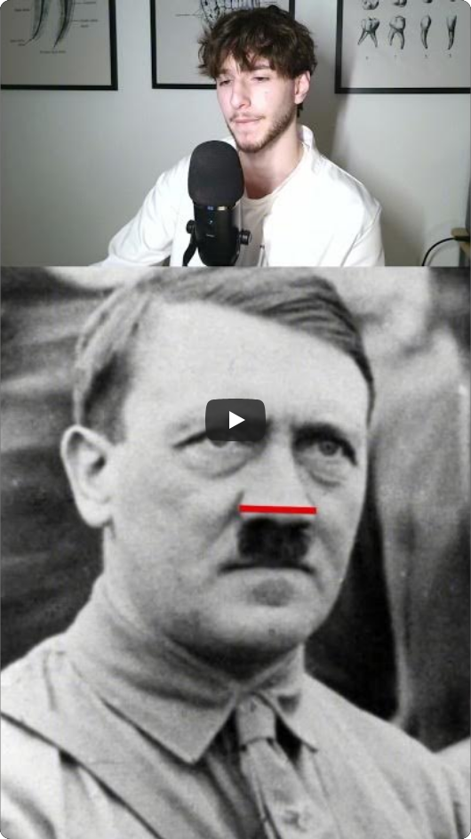
Abb. 2: Screenshot eines YouTube-Shorts von Bramal.Lookslab, in dem er die Attraktivität und das Aussehen Adolf Hitlers nach den Standards der „Looksmaxxer“ bewertet.

Paradoxerweise sind „Looksmaxxing“-Praktiken nur bei Cis-Männern eine neue Entwicklung, bei Frauen* hat eine von der Breite der Gesellschaft vorgenommene Hierarchisierung ihres Aussehens eine lange Tradition. Letztendlich bedeutet „Looksmaxxing“, dass Männer sich nun selbst einem objektifizierenden und (ab-)wertenden Blick auf Äußerlichkeiten anhand unrealistischer Schönheitsideale unterwerfen.

- Gewaltbefürwortung und -verherrlichung auf Social Media

Für extremistische Akteur*innen stellt sich die Frage nach ihrem Verhältnis zu Gewalt. Dabei geht es für die Akteur*innen meist nicht um eine einfache „ja“- oder „nein“- Antwort. Vielmehr ist die Haltung zu Gewalt von ideologischen und strategischen Faktoren abhängig, die nicht nur innerhalb eines Phänomenbereichs, sondern auch in und zwischen den verschiedenen Strömungen innerhalb eines Phänomenbereichs Gegenstand lebhafter Auseinandersetzungen sind. Reichweitenstarke Akteur*innen aus dem Mainstream, die dist[ex] monitor häufig abbildet, rufen selten bis gar nicht zu Gewalt auf und legitimieren diese nur in begrenztem Ausmaß und unter bestimmten Bedingungen offen. Gleichzeitig gibt es Akteur*innen, die Gewalt befürworten und teils offen dazu aufrufen. Sie sind mit ihren Inhalten auf Plattformen wie Telegram und Discord vertreten – aber auch auf den gängigen Social Media-Plattformen wie TikTok und Instagram.

Zusätzlich existieren in digitalen Räumen Gruppen und Einzelpersonen, die sich keiner klassischen ideologischen Strömung eindeutig zuordnen lassen, die aber durch ihre eindeutig positive Bezugnahme auf Gewalttaten auch für diesen Beitrag relevant sind. Das betrifft den Bereich des Nihilistic Violent Extremism, aber auch Inhalte, deren Zuordnung zu bestehenden Kategorien nur schwer möglich erscheint.

Die Kanäle und Inhalte gewaltaffiner Akteur*innen sind dezentral über eine Vielzahl von Plattformen organisiert. So werden Nutzer*innen bspw. über öffentliche Links auf TikTok- oder Instagram-Profilen zu Kanälen und Gruppen auf Telegram oder auch auf Websites weitergeleitet. Auf allen Plattformen lassen sich sowohl Accounts von anonymen Einzelpersonen als auch Kanäle im Namen „offizieller“ Unterstützerorganisationen bspw. des sog. „Islamischen Staats“ beobachten. Die verbreiteten Inhalte umfassen gewaltlegitimierende Zitate bekannter dschihadistischer Vordenker*innen, Propaganda für terroristische Gruppierungen oder Anleitungen für die Durchführung von Anschlägen und den Bau von Sprengstoffvorrichtungen.

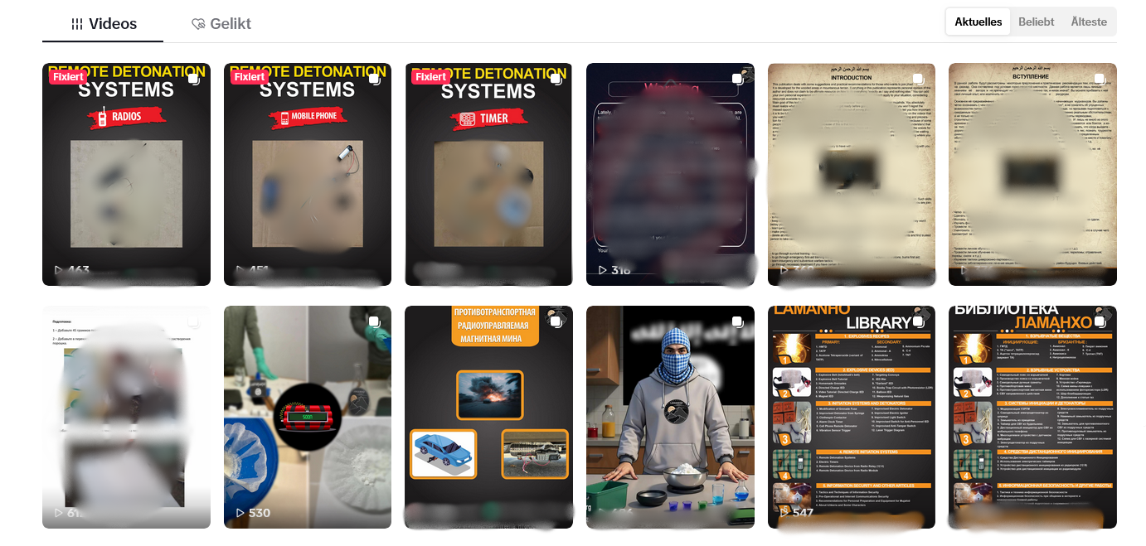
Abb. 3: Screenshot eines „IS“-nahen TikTok-Accounts, der auf detaillierte Anleitungen zum Bau improvisierter Sprengstoffvorrichtungen spezialisiert ist.

Auch im rechtsextremen Spektrum finden sich Beiträge und Accounts, die eine mehr oder weniger subtile Legitimierung von Gewalt betreiben. Häufig werden Bedrohungsszenarien erzeugt und dann Gewalt zur vermeintlichen (Selbst-)Verteidigung als Notwendigkeit dargestellt. Gerade in Kommentarsektionen finden sich immer wieder Beiträge, GIFs oder Memes, die Gewalt gegen als Feinde markierte Personen oder Gruppen fordern. Zudem gibt es verschiedene rechtsextreme Gruppen mit häufig sehr jungen Mitgliedern, die eine hohe Gewaltbereitschaft aufweisen. Dazu zählen bspw. Gruppierungen wie „Neue Deutsche Welle“ (NDW) (vormals: „Deutsche Jugend Voran“), „Jung & Stark“ (J&S) oder „Revolte-Gruppierungen“. Wegen des Verdachts von Gewalttaten durch Mitglieder von NDW und J&S gegen politische Gegner*innen sowie angebliche Pädophile („Pedohunting“) ließ die Bundesanwaltschaft im Mai 2026 Durchsuchungen in verschiedenen Bundesländern durchführen. In diesem Zusammenhang zeigen sich auch die sogenannten Active Clubs als anschlussfähig. Diese verbreiten sich nach US-Vorbild zunehmend auch in Deutschland und verbinden eine kampforientierte Rhetorik mit körperlichem Training. Auf Telegram finden sich sowohl deutschlandweite Accounts als auch regionale Ableger. Am Beispiel der Active Clubs zeigt sich die untrennbare Verschmelzung von on- und offline Aktivitäten, die mittlerweile die Basis einiger Akteur*innen darstellt.

Zusätzlich lassen sich vermehrt Accounts beobachten, die nicht eindeutig einer ideologischen Strömung zugeordnet werden können und die vor allem durch einen positiven Bezug auf Anschläge, Amoktaten und deren Täter auffallen. Beispielhaft zeigt sich an einem Account, dessen Name bereits antisemitischen Hass auf jüdisches Leben ausdrückt, wie diffus und teils verschmolzen ideologische Elemente sind. Der Account postet verschiedene Videos, die offen Gewalttaten befürworten bzw. als Aufforderung dazu verstanden werden können. Die Feindbilder sind neben Juden und Jüdinnen bspw. auch Frauen, die mit dem misogynen Begriff „foid“, der aus der „Incel“-Szene stammt, bezeichnet werden. Ebenso wird eine Menschenmenge mit Regenbogenflagge als Ziel eines Anschlags inszeniert, was in diesem Kontext als Gewaltlegitimierung bzw. -aufforderung gegen die LGBTQIA+-Community interpretiert werden muss.

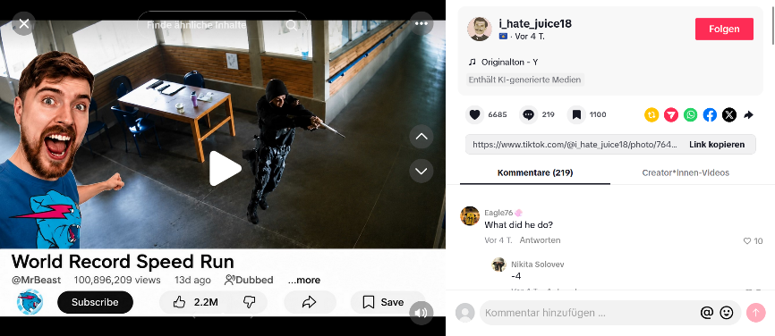
Abb. 4: Ein TikTok-Account mit antisemitischem Username bereitet Videos von Amokläufen und Anschlägen so auf, dass sie als Content populärer Influencer*innen erscheinen. Damit sollen Moderationsmechanismen der Plattformen umgegangen werden.

Teilweise geben diese Accounts Anhaltspunkte für eine Zuordnung zum Phänomenbereich des Nihilistic Violent Extremism (NVE). Akteur*innen aus diesem Milieu nutzen Elemente aus der Gaming-, Anime-, Meme- und Popkultur, um ihre Inhalte zu verharmlosen und so Löschungen zu vermeiden. Gleichzeitig entsteht der Eindruck, dass es sich hier häufig um sehr junge Nutzer*innen handelt, die die gewaltvollen Inhalte mit Themen aus ihrer individuellen Lebenswelt vermischen. Die in diesen Posts angesprochenen Attentäter werden in den Kommentarsektionen durch Sympathiebekundungen und eine Verhöhnung der Opfer offen zu Helden stilisiert. Auch in digitalen rechtsextremen Milieus lässt sich beobachten, dass auf codierte Posts deutlich explizitere Kommentare folgen.

Phänomenübergreifend lässt sich eine Gamifizierung der gewaltvollen Inhalte beobachten. Sowohl im Rechtsextremismus als auch im Bereich NVE und der ideologisch nicht eindeutig verortbaren Attentäter-Fanszenen werden Opferzahlen von Anschlägen wie Highscores in einem Videospiel aufbereitet. In dem Videospiel Roblox können Nutzer*innen eigene Inhalte und Szenarien erstellen – hier finden sich nachgebaute und spielbare Anschlagsszenarien bspw. aus Christchurch, wo ein rechtsextremistischer Attentäter 2019 mehr als 50 Menschen in zwei Moscheen tötete. Im dschihadistischen Milieu werden in Roblox ebenfalls Anschlagsszenarien, aber auch Szenen aus bekannten „IS“-Videos, z. B. Hinrichtungen, nachgespielt. Mitschnitte dieser Szenarien werden häufig auf TikTok veröffentlicht.

Dschihadistische Accounts rufen offen zu Gewalt auf und beziehen sich dabei meist auf den sog. „Islamischen Staat“. Auch hier finden sich Posts, die Attentäter oder getötete Führungspersonen des „IS“ zu Helden stilisieren. Dieser Märtyrerkult ist jedoch kein grundsätzlich neues Online-Phänomen, sondern seit Jahrzehnten Bestandteil islamistischer Gruppen.
Zusätzlich zu den Aufrufen, Anschläge zu verüben und Gewalt anzuwenden, die häufig Veröffentlichungen des „IS“ entnommen sind, existieren auch auf Mainstream-Plattformen wie TikTok Accounts, die Anleitungen für den Bombenbau und die Durchführung von Anschlägen bereitstellen. Weiterhin werden Zitate von dschihadistischen Predigern, in denen Gewalt legitimiert oder dazu aufgerufen wird, um Bild-, Video- und Audiomaterial ergänzt, um die Inhalte zu emotionalisieren. Insbesondere Akteur*innen, die dem sog. „IS“ nahestehen, nutzen die Gräueltaten der Gruppierung auch zur Mobilisierung, indem brutale Gewalt gegen Schiit*innen, Jesid*innen und andere als ungläubig markierte Feindbilder als Ausweis der eigenen Handlungsbereitschaft und einer ideologischen Kohärenz gedeutet werden. Häufig verbunden mit dem Aufruf, sich der Gruppierung anzuschließen oder in ihrem Namen Gewalttaten zu verüben.

Auch Anaschid, ursprünglich spirituelle a cappella-Gesänge, werden von dschihadistischen Accounts verbreitet. Im deutschsprachigen Raum sind insbesondere die Anaschid von Denis Cuspert („Abu Talha al-Almani“) nach wie vor sehr beliebt. In den Liedern werden zumeist leidende Muslim*innen im Kontext einer Verherrlichung des bewaffneten Kampfes und des Märtyrertods thematisiert. Auf TikTok suchen die Akteur*innen nach immer neuen Möglichkeiten, die Moderationsmechanismen der Plattform zu umgehen, um die Audiodateien möglichst lange online zu lassen. Auf Telegram existieren Kanäle die als Archiv für Anaschid und weitere Formate von dschihadistischen Inhalten fungieren. In einschlägigen Telegram-Gruppen tauschen die Nutzer*innen „IS“-Videos, Anaschid und andere Dateien direkt untereinander aus.

Kanäle aus dem rechtsterroristischen Milieu posten strukturell vergleichbare Inhalte, auch auf den Mainstreamplattformen. Die Täter rechtsterroristischer Anschläge werden in den Beiträgen von Kanälen aus diesem Spektrum zu Helden stilisiert, ihre Taten legitimiert – oft verbunden mit dem Aufruf, ebenfalls aktiv zu werden und Anschläge zu begehen. Auf Mainstreamplattformen arbeiten diese Accounts häufig mit Selbstzensur und Doppeldeutigkeiten, um Löschungen der eigenen Posts und Kanäle zu verhindern. Auf Telegram und anderen Plattformen, auf denen die Moderation der Inhalte weniger forciert wird, finden sich explizitere Inhalte. Rechtsterroristische Gruppen wie die „Atomwaffen Division“ nutzen die Messengerdienste auch aktiv für Rekrutierungsprozesse.

Ebenfalls auf Telegram verbreiten Kanäle aus diesem Milieu Schriften und Manifeste von Attentätern oder verschiedenen Rechtsextremisten, in denen Anschläge und ein gewaltsamer Umsturz als das Mittel der Wahl im Umgang mit dem Feindbild moderner und liberaler Gesellschaften propagiert werden.

Bei vielen Inhalten stellt sich die Frage nach der Glaubwürdigkeit von Gewaltandrohungen und der tatsächlichen ideologischen Festigung in Bezug auf Sympathiebekundungen für dschihadistische oder rechtsterroristische Organisationen und Einzelpersonen. Denkbar ist, dass gerade bei jüngeren Nutzer*innen auch entwicklungsspezifische Themen wie Provokation, Orientierung und mangelnde Weitsicht in Bezug auf das eigene Posting-Verhalten eine Rolle spielen. Zugleich wird durch phänomenübergreifende Fälle der letzten Jahre sehr deutlich, dass aus den in diesem Beitrag genannten Milieus immer wieder (junge) Menschen weltweit zur Tat schreiten und brutale Gewalttaten verüben. Die digitalen Räume, in denen sich die Täter*innen zuvor bewegten, scheinen in den jeweiligen Radikalisierungsprozessen häufig ein relevanter Faktor gewesen zu sein. Die Mechanismen und Prozesse hinter diesen Taten sind komplex und mit der Existenz gewaltvoller Inhalte in den Sozialen Medien allein nicht zu erklären. Die niedrigschwellige Verfügbarkeit solcher Inhalte und ihr regelmäßiger Konsum können jedoch gerade bei jungen Nutzer*innen Auswirkungen auf die mentale Gesundheit und das eigene Verhältnis zu Gewalt haben. Der Konsum oder das eigene Erstellen gewaltvoller Inhalte sind deshalb grundsätzlich ernst zu nehmen und erfordern Handeln durch das Umfeld und die evtl. beteiligten Fachkräften.
Die Reichweite der Beiträge mit Gewaltbezug ist in den meisten Fällen geringer als die der gemäßigteren Akteur*innen. Obwohl Beiträge, die Gewalt legitimieren oder zu Gewalt aufrufen, mitunter fünf- bis sechsstellige Aufrufzahlen erreichen, ergibt sich ihre Relevanz und ihr Gefahrenpotenzial vor allem aus qualitativen Aspekten.

Das Engagement gegen die Verfügbarkeit dieser Inhalte durch zivilgesellschaftliche Präventionsakteur*innen, Sicherheitsbehörden und Plattformbetreiber ähnelt einem Kreislauf, der noch zu selten durch nachhaltige Erfolge durchbrochen wird. Das zögerliche Vorgehen von Plattformen wie Telegram lässt außerdem Zweifel daran entstehen, ob hier ein genuines Interesse an einer nachhaltigen Moderation gewaltvoller Inhalte besteht. Auf den großen Plattformen konnten in den letzten 15 Jahren durchaus Erfolge beobachtet werden, insbesondere was die Verfügbarkeit von Propaganda des sog. „IS“ betrifft. Die Propagandainhalte wurden schneller gelöscht, was ihre Verfügbarkeit auf den Plattformen insgesamt stark reduzierte. Auch weil die Akteur*innen aufgrund der Löschung zunächst auf andere Plattformen auswichen. Gleichzeitig suchen Akteur*innen immer wieder nach neuen Wegen, um automatisierte Meldesysteme und Nutzungsbedingungen der Plattformen zu umgehen.

- Rechtsextreme Straßenproteste

Auf Social Media lässt sich beobachten, wie rechtsextreme Akteur*innen in ihren Beiträgen wiederholt Straßendemonstrationen visuell inszenieren. Der 2021 gegründete Verein „Filmkunstkollektiv“ möchte laut eigener Aussage die „Schönheit des Protests“ einfangen. Er besteht z. T. aus Mitgliedern der Identitären Bewegung oder anderen rechtsextremen Gruppierungen und Vereinen. Das Filmkunstkollektiv produzierte etwa den Imagefilm „Der lange Anlauf“ über Björn Höcke. Die Gruppe war in der Vergangenheit häufiger im Zuge von Protestaktionen aktiv, etwa während der Coronapandemie oder den sog. „Bauernprotesten“. Der Instagram-Account des Filmkunstkollektivs zählt selbst rund 5.300 Follower*innen und postet überwiegend professionelle Fotografien und Videos von rechtsextremen Vernetzungstreffen. Zudem markieren viele andere Accounts aus dem rechtsextremen Spektrum den Kanal in ihren Beiträgen. Es ist etwa eine Kooperation mit der Führungsfigur (der mittlerweile offiziell aufgelösten) Jungen Alternative, Anna Leisten, ersichtlich. Sie wird vom Filmkunstkollektiv bei Protestmärschen in Szene gesetzt und positioniert sich dabei stolz oder entschlossen für die ehemalige Nachwuchsorganisation. Auf anderen Fotos dirigiert sie das Protestgeschehen für eine „Remigration“.

In anderen Beiträgen vermittelt das Filmkunstkollektiv eine Friedlichkeit der Protestgemeinschaft oder bereitet den Protest der rechtsextremen „Frauenorganisation“ Lukreta visuell auf. Weitere Beiträge zeigen eine dynamische, aktionsbereite und entschlossene Protestgemeinschaft. Die vielschichtige visuelle Inszenierung der Aktivitäten kann die Bereitschaft fördern, sich selbst am Protestgeschehen zu beteiligen. Durch hochwertige Fotografien und professionell produzierte Videos werden die Aktionen durch das Filmkunstkollektiv ästhetisiert und für die Rezeption in Sozialen Medien optimiert. Protest erscheint als leicht rezipierbares und plattformgerechtes Medienereignis.

Das im Raum Bautzen beheimatete „Medienkollektiv“ Balaclava Graphics hält wiederholt das rechtsextreme Protestgeschehen fest. In der nach einer Sturmhaube („Balaclava“) benannten Gruppe sind überwiegend junge Männer aktiv, deren Auftreten sich an szenetypischen Männlichkeitsidealen orientiert. Das Kollektiv gibt seine rechtsextreme Gesinnung offen kund: Auf dem Kanal werden etwa mehrere Fotografien gepostet, bei denen eines ihrer Mitglieder eine Schirmmütze mit dem Schriftzug „The White Race“ trägt. Die Akteur*innen bezeichnen sich im Begleittext ihres Instagram-Kanals (knapp 9.000 Follower*innen) als „Medien im Widerstand“. Sie posten neben Aufnahmen großer Gruppen überwiegend Fotografien ihrer Akteur*innen selbst, etwa während sie das Protestgeschehen dokumentarisch begleiten. Dabei versuchen sie, ein lässiges oder stylisches Selbstbild zu erzeugen. Durch die Hervorhebung einzelner Personen wird politisches Engagement auf dem Kanal von Balaclava Graphics heroisiert und personalisiert. Einer ihrer bekanntesten Akteure ist Benjamin Moses. Auf dem Kanal werden viele Fotografien von ihm gepostet, während er rechte Proteste dokumentiert. Auf anderen Fotografien zeigt sich Moses vermummt mit paramilitärisch anmutender Kleidung bei einer Demonstration. In aufrechter Haltung vermitteln die beiden dargestellten Personen Entschlossenheit und Handlungsbereitschaft und können somit Menschen motivieren, Teil der Protestgemeinschaft zu werden.

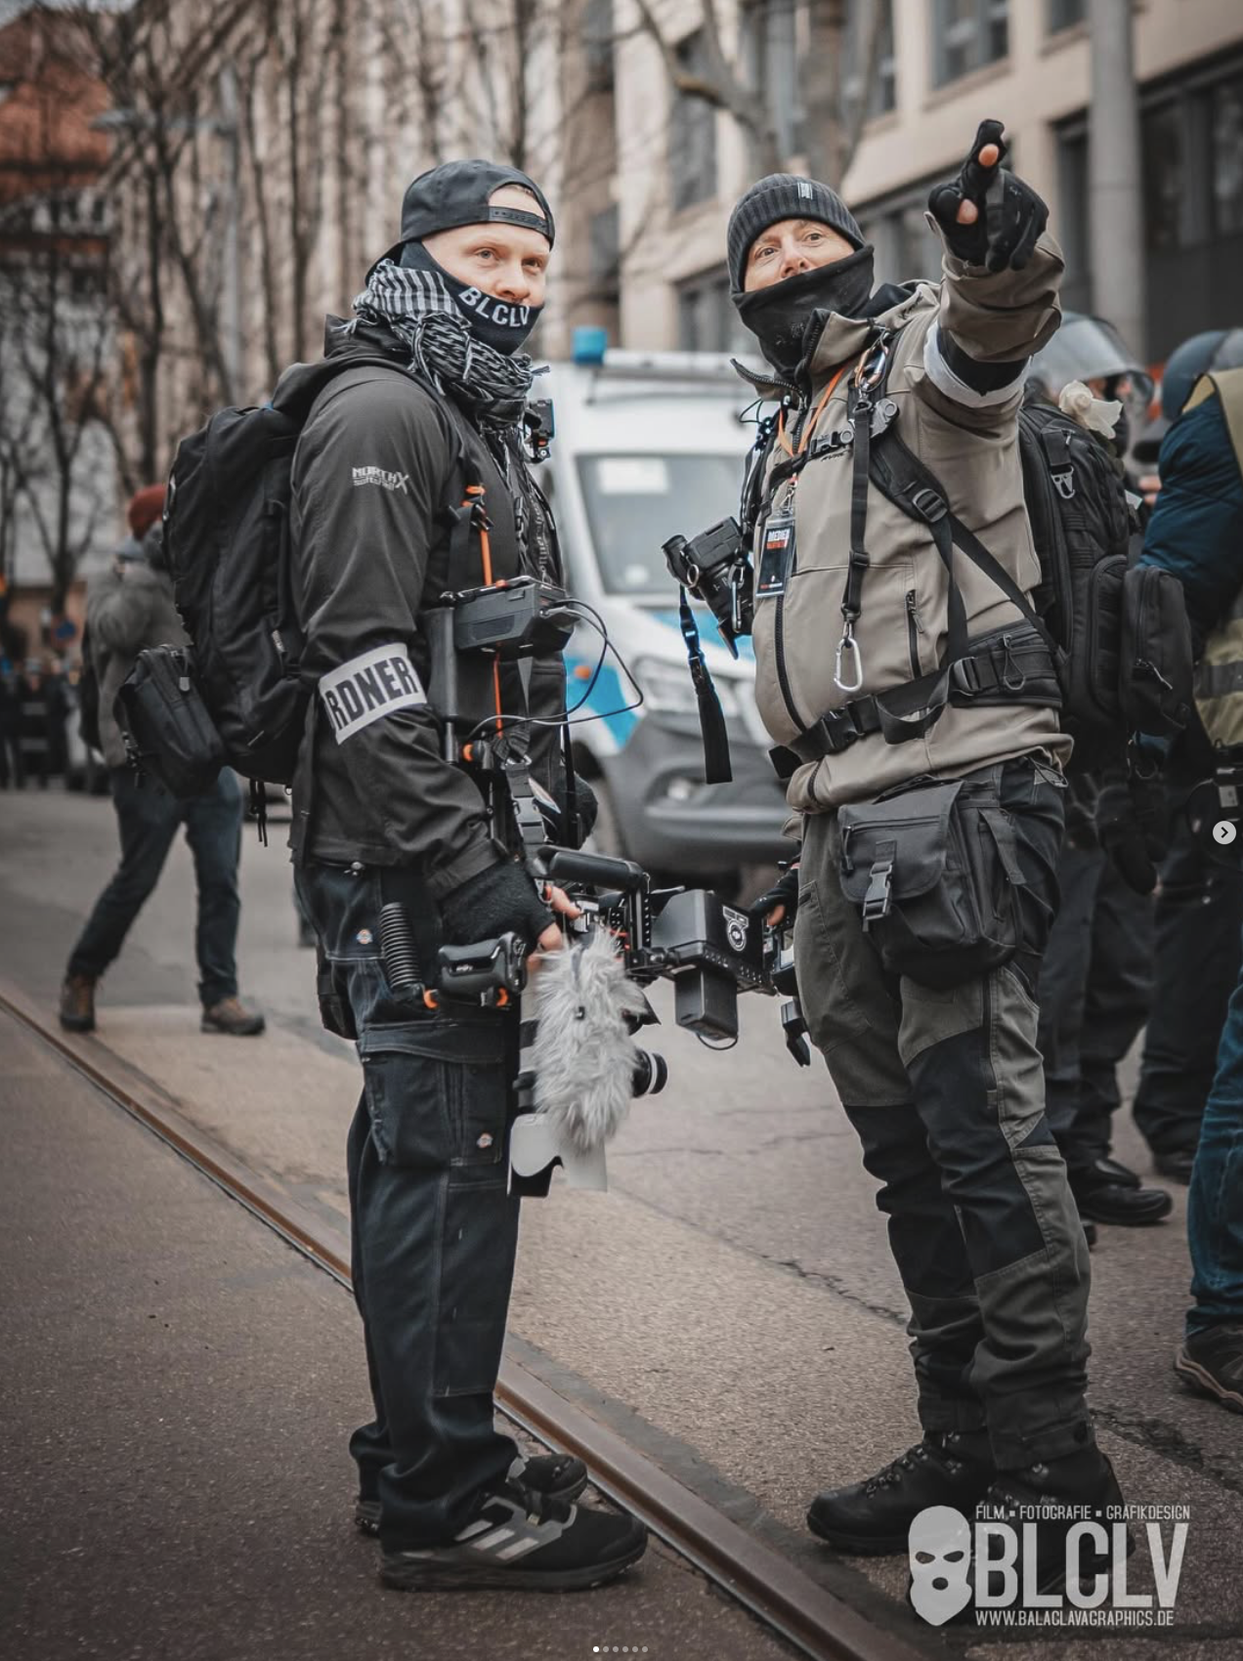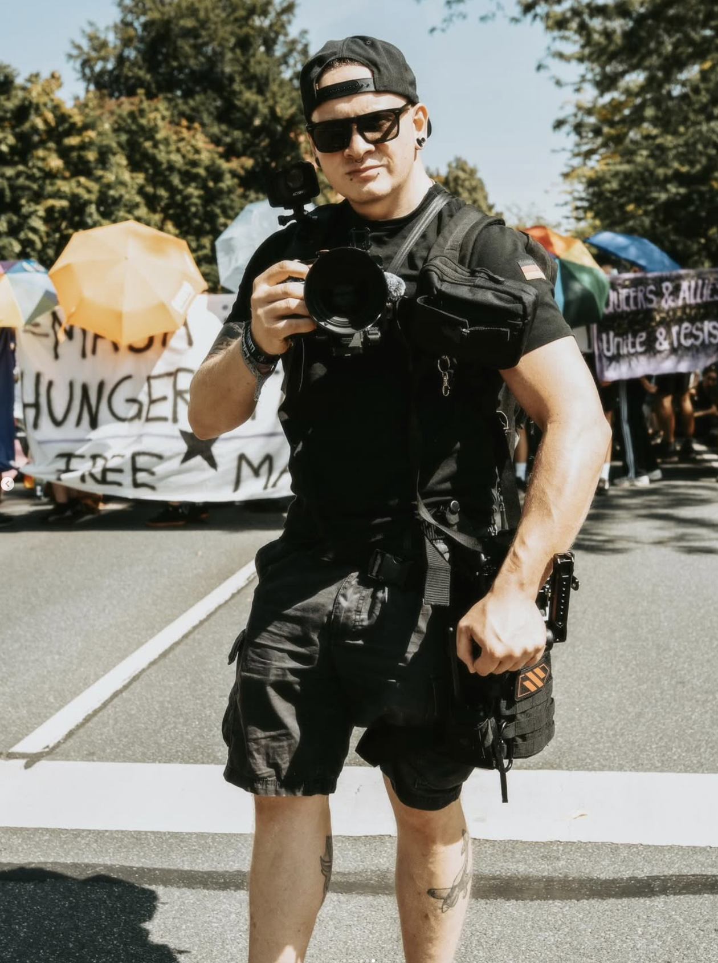
Abb. 5 und 6: Screenshots beispielhafter Postings des Accounts balaclavagraphics.

Auch die rechtsextreme Kleinstpartei „Die Freien Sachsen“ (ca. 25.000 Follower*innen auf Instagram) postet in Sozialen Netzwerken über Protestaktionen. Die Akteur*innen sind bereits seit ihrer Gründung im Zuge der Coronapandemie sehr aktiv im Anmelden, Organisieren, Mobilisieren und Dokumentieren von Straßenveranstaltungen. Die Freien Sachsen sind als eine Sammelbewegung zu verstehen, in der viele Akteur*innen von antidemokratischen sowie anderen rechtsextremen Gruppierungen und Parteien Mitglieder sind, etwa von Die Heimat (ehemals NPD). Antidemokratischer Widerstand ist der kleinste gemeinsame Nenner ihrer Mitglieder. Es finden sich beispielsweise auch Reichsbürger*innen in den Reihen der Freien Sachsen. Ihr Verhältnis zur AfD gilt als konflikthaft, wenngleich die Freien Sachsen auch mit der Partei kooperieren, in der Kommunalpolitik sitzen sie mit ihnen gemeinsam in Gremien. In ihrem Telegram-Kanal mit rund 110.000 Mitgliedern werden diverse Offline-Aktionen regelmäßig geteilt und für diese mobilisiert.

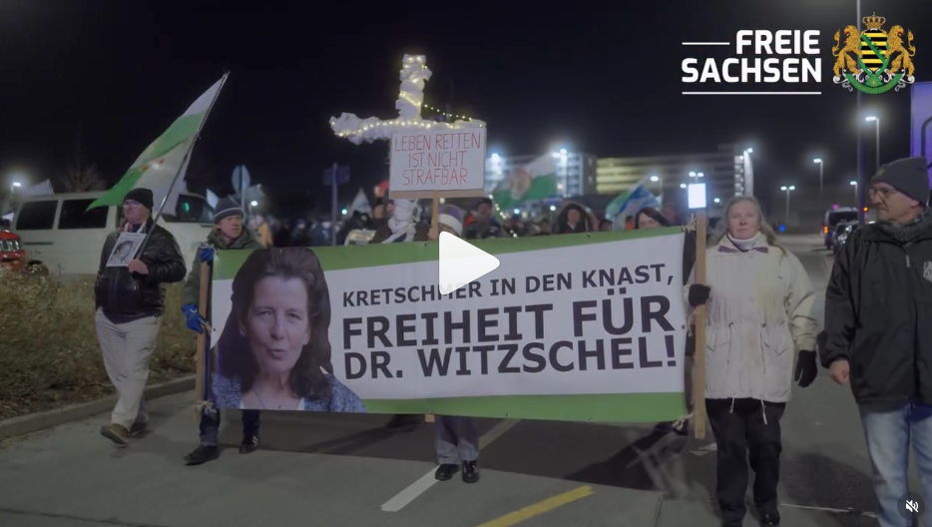
Abb. 7: Screenshot eines Videos, das eine Demonstration der Freien Sachsen zeigt und auf den Kanälen der Gruppe veröffentlicht wurde.

Einerseits inszenieren auch die Freien Sachsen rechtsextreme Proteste und zeigen dabei etwa eine „Bodenständigkeit“ der Teilnehmenden: Die vermeintlich „normalen“ Bürger*innen gingen auf die Straße, um ihrem Ärger Ausdruck zu verleihen. In anderen Formaten mischt sich der prominente Rechtsextreme Michael Brück wiederholt in Straßenproteste anderer politischer Lager. Dabei spricht er über eine angebliche Gewalttätigkeit und Eskalationsfreude der Protestierenden, oder er provoziert sie mit nötigenden Fragen.

Auf visueller Ebene sind die Beiträge nüchterner, unscheinbarer und dokumentarischer gehalten als etwa beim Filmkunstkollektiv. Zudem steht weniger die Personalisierung im Influencer*innen-Look im Vordergrund, wie dies bei Balaclava Graphics der Fall ist. Bei den Freien Sachsen kann der Eindruck entstehen, dass gewöhnliche Bürger*innen auf pragmatische Weise ihren politischen Aktivismus aus dem analogen Raum in Soziale Medien übertragen würden.

- Instrumentalisierung der Fußballweltmeisterschaft durch (extrem) rechte Akteur*innen

Patriotismus ist für manche Menschen der Ausdruck eines – häufig äußerst unkonkreten – Stolzes auf die „eigene Nation“. Dies zeigt sich etwa in der Präsentation von Symbolen und hat bekannterweise im Rahmen von Fußballweltmeisterschaften Konjunktur. In Deutschland wird dies seit dem sog. „Sommermärchen“ 2006 in Medien und Wissenschaft kritisch diskutiert. Die Kritik drehte sich um die Frage, ob ein „Party-Patriotismus“ im Zuge von Sportereignissen unpolitisch sein kann. Moniert wurde u. a. die Verknüpfung des deutschen Staates mit Begriffen, wie Stärke, Ehre, Zusammenhalt und Treue zur Nation, ebenso wie das Hissen der Flagge oder Singen der Nationalhymne. Der Wissenschaftler Heitmeyer erkannte zudem, dass diese Gemengelage ein Nährboden für Ausgrenzung und Gruppenbezogene Menschenfeindlichkeit ist. Akteur*innen unseres Monitorings nehmen auf diese gesellschaftliche und wissenschaftliche Kritik in „Reaction-Videos“ irritiert oder spöttisch Bezug.

Ein Account postete bspw. einen Ausschnitt einer arte-Dokumentation. Ein Interviewter äußert darin die Meinung, dass eine Normalisierung von Flaggen und Nationalismus neben vielen anderen Entwicklungen einen Beitrag zur Entstehung von AfD und Pegida geleistet habe. Der Account verkürzte die Aussage auf „Sommermärchen 2006 führte laut ÖRR zu Pegida“ und behauptet „Kein Mensch hasst unser Land so sehr, wie der zwangsfinanzierte ÖRR.“ Aus persönlicher Meinung und kritischer Anmerkung wird ein vermeintlich umfassender Hass auf Deutschland konstruiert.

Während der Fußball-WM der Männer 2026 posteten viele Accounts aus dem (extrem) rechten Spektrum Beiträge, in denen Menschen die Deutschlandflagge zeigen. So sollte ein Gemeinschaftsgefühl erzeugt werden, das nicht selten wie eine Demonstration für das Deutschsein wirkte: Die Deutschen feierten das Deutschsein, es zeichnete sich eine gemeinsame Identität ab. In einem solchen verfassungskonformen Patriotismus sahen die Akteur*innen eine Möglichkeit, ihren Stolz auf Deutschland zu kultivieren.

Akteur*innen aus dem (extrem) rechten Spektrum versuchten aus einer gesamt-gesellschaftlichen Euphorie im Zuge von Fußball-Weltmeisterschaften ein Gemeinschaftsgefühl zu entwickeln, das dauerhaft bestehen bleiben sollte. Der extrem rechte Account heimat3cho (118.000 Follower*innen auf Instagram) appellierte etwa: „Wenn die Fußball-WM vorbei ist, lasst die Fahne hängen. Seid Stolz auf unser Land, auf unsere Vergangenheit, auf unsere Geschichte, unsere Vorfahren und auf eure Herkunft, […] Genießt die WM, aber vergesst dabei nicht, dass Deutschland weitaus mehr als ein Fußballteam ist. Dieses Gefühl von Zugehörigkeit und Einheit, was ihr gerade verspürt, das ist eigentlich der Normalzustand einer Gesellschaft. Und nun gilt es, diesen Normalzustand wieder herzustellen“. Während diese Aussage – bei aller Verharmlosung der Geschichte – relativ allgemein blieb und einen unspezifischen Patriotismus zu adressieren schien, äußerte sich heimat3cho in anderen Beiträgen deutlich expliziter. Gemeinsam mit dem extrem rechten US-amerikanischen Influencer Joey Mannarino forderte er die Remigration von migrantisch gelesenen Personen oder beklagte das vermeintliche Aussterben von Europäer*innen aufgrund von Migration. Gemeinsam mit Martin Sellner bewarb heimat3cho eine Petition zur europaweit angelegten Remigration. Der Bezug auf den Nationalstolz im Rahmen der WM scheint also als Türöffner zu dienen, um zunächst Aufmerksamkeit und Anschlussfähigkeit zu erzeugen und dann in anderen Beiträgen offener Positionen der extremen Rechten zu propagieren.

Offener brachten die sogenannten „Abschiebehauptmeister“ das Hissen der Deutschlandflagge mit völkischen Begriffen in Verbindung, etwa in ihrem Song „Schwarz Rot Gold“, in dem sie im Refrain „Deutschlandfahnen hoch“ singen.
Die Gruppe besteht aus den Rappern Kavalier (über 20.000 Follower*innen auf Instagram) und Proto
(über 18.000), beide Teil des rechtsextremen Musiklabels NDS-Records. In einem hochgeladenen Kurzvideo rappen sie etwa über eine Akzeptanz der „Regeln der Natur“, eine vermeintlich männliche Abneigung gegenüber der Regenbogenfahne und verbinden dies mit Nationalstolz und der WM. In anderen Songs fantasieren die beiden rechtsextremen Musiker über massenhafte Abschiebungen oder die Kampfbereitschaft deutscher Männer.

In den Videos von NDS waren in der Vergangenheit Anhänger und Symbole der rechtsextremen Kleinstpartei III. Weg und der Pforzheim Revolte zu sehen. Der Song lässt sich also als Versuch deuten, über das vergangene Großereignis und die Betonung von Nationalstolz eine Anschlussfähigkeit zu erzeugen, die andere (explizitere) Songs nicht haben.

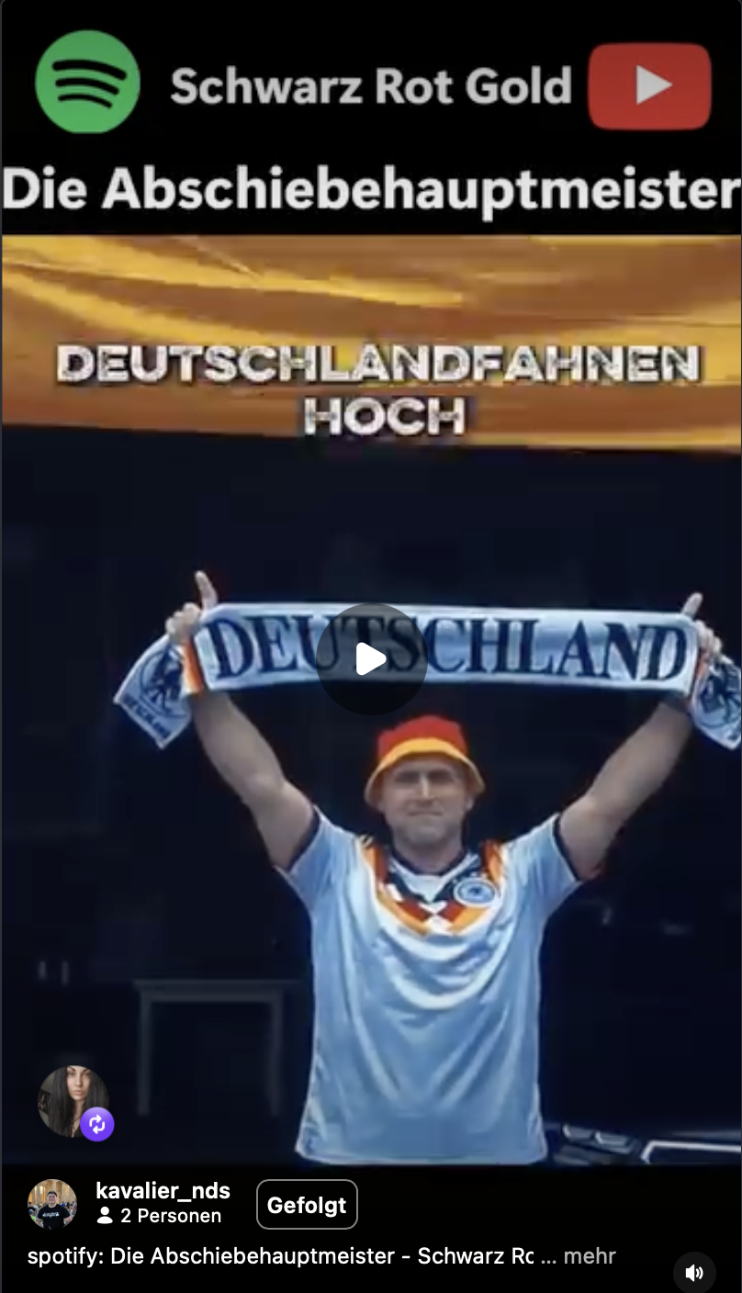
Abb. 8: Screenshot eines Instagram-Reels des Accounts „kavalier_nds“, in dem ein Song zur WM beworben wird.

Neben Debatten um die Deutschlandflagge sorgten auch andere Symbole und Gesten im Rahmen von großen Fußballturnieren immer wieder für Kontroversen. Im Achtelfinale der Europameisterschaft 2024 zeigte ein türkischer Nationalspieler bei seinem Torjubel den sogenannten „Wolfsgruß“, der als ein Erkennungssymbol der rechtsextremen türkischen Ülkücü-Bewegung gilt.

Im Zuge der jüngsten WM führte ein Videoschiedsrichter eine Handgeste aus, die in rechtsextremen Kreisen seit 2017 als sog. „White Power“-Symbol genutzt wird. Mit dem Zeichen soll die vermeintliche Überlegenheit einer „weißen Rasse“ skandiert werden.

Im Rahmen der vergangenen WM gab es zudem Diskussionen über den Ausdruck des eigenen Glaubens durch deutsche Nationalspieler. Felix Nmecha ist Teil der evangelikalen, missionarischen „Ballers in God“ und rief mit seinen Glaubensbekundungen, bspw. in Form von Gebetskreisen auf dem Platz, im Kontext der WM teils Kritik hervor. In der Vergangenheit hatte Nmecha einen Beitrag geteilt, der die „Pride-Bewegung“ als teuflisch darstellte. Die Kritik an Nmecha stellten Akteur*innen aus dem (extrem) rechten Spektrum in einen Zusammenhang mit vermeintlich mangelnder Empörung hinsichtlich Antonio Rüdigers Glaubensbekenntnissen zum Islam. Sie diffamierten das Zeigen des „Tauhīd-Fingers“ durch Rüdiger teils als „IS-Gruß“.

Das Engagement für die Gleichberechtigung aller Geschlechter sowie sexueller Orientierungen wurde zudem mit dem schlechten Abschneiden der deutschen Nationalmannschaft in Verbindung gebracht. Auch dabei spielte ein visuelles Symbol eine zentrale Rolle. Kritisiert wurde etwa mittels der LGBTQIA+-Fahne, der Deutsche Fußballbund konzentriere sich nicht auf seine „ureigentlichen Aufgaben“, sondern setze auf „Regenbogen-Trans-Propaganda statt Leistung“. Engagement für Gleichberechtigung wurde damit als Gegensatz zum Leistungsprinzip konstruiert und zugleich als Erklärung für ausbleibenden Erfolg herangezogen.

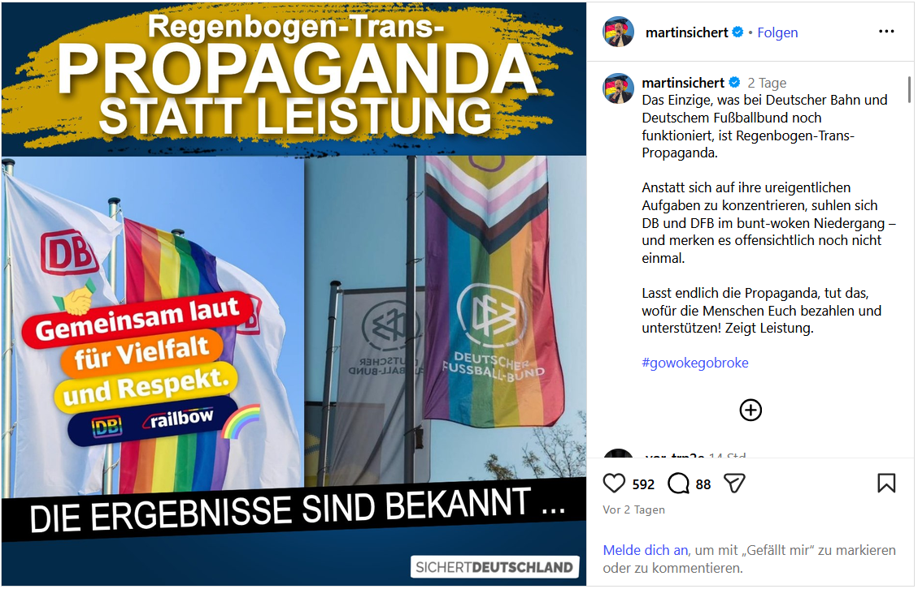Abb. 9: Hier beispielhaft illustriert: Die Verknüpfung von Sichtbarmachung der LGBTQIA+-Community durch Unternehmen und Institutionen mit Kritik an vermeintlichen oder tatsächlichen Misserfolgen der Deutschen Bahn und des DFB.

Die aufgeführten Beispiele verdeutlichen, wie (extrem) rechte Akteur*innen versuchen, an den gesellschaftlichen Patriotismus im Rahmen der WM anzudocken, um über scheinbar harmlosen Nationalstolz schrittweise völkische, rassistische und ausgrenzende Positionen zu vermitteln.

Fazit

Der „Looksmaxxing-Trend“ zeigt, wie ein zunächst unpolitisches Selbstoptimierungsphänomen über Männlichkeitsbilder, Hierarchisierung nach Aussehen und rassistische Sprachmuster Anschlussfähigkeit an Incel-Ideologie und extrem rechte Milieus herstellt. Die Schnittmengen mit Fitness- und Bodybuilding machen die Szene für junge, unsichere Männer als Einstiegspunkt relevant.
Über Plattformen und ideologische Milieus hinweg werden gewaltvolle Inhalte geteilt und ständig angepasst, um Moderationsrichtlinien zu umgehen. Ein zentrales Format ist dabei die Heroisierung von Attentätern, die sich in dschihadistischen, rechtsterroristischen und ideologisch diffusen (NVE-)Milieus gleichermaßen beobachten lässt. Gleiches gilt für Bildmaterial von verübten Anschlägen. Trotz meist geringerer Reichweite ist das Gefährdungspotenzial dieser Inhalte aufgrund ihrer radikalisierenden Wirkung auf junge Nutzer*innen hoch.
Die möglichst professionell anmutende Ästhetisierung und Personalisierung von Protest, um Beteiligung niedrigschwellig attraktiv zu machen, ist ein zentrales Format extrem rechter Gruppen und Accounts. Die visuelle Inszenierung normalisiert (extrem) rechte Positionen, stärkt kollektive Gemeinschaftsgefühle und sorgt für eine Verschränkung von Offline-Aktivismus und Online-Content.
Der Rahmen der letzten Fußballweltmeisterschaft diente (extrem) rechten Akteur*innen als niedrigschwelliger Anknüpfungspunkt, um schrittweise ihre völkischen und ausgrenzenden Positionen mit einem gesellschaftsfähigen Patriotismus zu verbinden. Elemente, wie die Deutschlandfahne oder auch Musikstücke, wurden dabei genutzt, um Zugehörigkeitsgefühle zu kanalisieren, zu politisieren und langfristig für extrem rechte Zwecke zu instrumentalisieren.

Immer auf dem neuesten Stand – die aktuellen Monitoring-Ergebnisse gibt es auf unserem Telegram-Monitoring-Kanal
Hier können Sie dem Kanal beitreten: https://t.me/+FudZanikhSI3NmUy
Oder scannen Sie folgenden QR-Code:

[Telegram muss auf dem Gerät installiert sein. Sollte der Link bei Ihnen nicht funktionieren, probieren Sie es gerne über den QR-Code.]

Abbildungsverzeichnis

Abb. 1: Charlie Sosnick: „Inside the PSL Scale: The Looksmaxxer Rating System That All the Teenagers Are Referencing“, GQ vom 12.08.2025: https://www.gq.com/story/inside-the-psl-scale-the-looksmaxxer-rating-system (letzter Abruf : 06.08.2026).
Abb. 2: Bramal.Lookslab: „Wie attraktiv war Adolf Hitler? (rein objektive Gesichtsanalyse und keine moralische Bewertung)“, YouTube vom 06.01.2026: https://www.youtube.com/shorts/HQwt0yslYC4 (letzter Abruf: 07.08.2026).“
Abb. 3: TikTok.
Abb. 4: TikTok.
Abb. 5: balaclavagraphics.de: Demonstration, Instagram vom 15.02.2026: Link zu Quelle (Instagram) (letzter Abruf: 07.08.2026).
Abb. 6: balaclavagraphics.de: Demonstration 2, Instagram vom 06.02.2026: Link zu Quelle (Instagram) (letzter Abruf: 07.08.2026).
Abb. 7: Freie Sachsen: „Freiheit für Bianca: Das war die große Solidaritätsdemonstration!“, X vom 20.02.2026: https://x.com/freiesachsen_/status/2024931743296356500 (letzter Abruf: 07.08.2026).
Abb. 8: kavalier_nds: Schwarz Rot Gold, Instgaram vom 16.06.2026: https://www.instagram.com/p/DZp-4XlIve-/ (letzter Abruf: 07.08.2026).
Abb. 9: martinsichert: Regenbogen, Instagram vom 30.06.2026: https://www.instagram.com/p/DaNCplbleUy/ (letzter Abruf: 07.08.2026).

Impressum

Herausgegeben von
dist[ex] – Entwicklung einer bundeszentralen Infrastruktur für Distanzierungs- und Ausstiegsarbeit

Violence Prevention Network gGmbH
Alt-Reinickendorf 25
13407 Berlin
Tel.: (030) 917 05 464
post@violence-prevention-network.de
www.violence-prevention-network.de
©Violence Prevention Network | 2026

Eingetragen beim
Amtsgericht Berlin-Charlottenburg
unter der Handelsregisternummer:
HRB 221974 B

Gestaltung
Parichehr Bijani

dist[ex] - Entwicklung einer bundeszentralen Infrastruktur für Distanzierungs- und Ausstiegs-
arbeit ist ein Kooperationsverbund von BAG Ausstieg zum Einstieg e. V., Grüner Vogel e. V.,
Interdisziplinäres Zentrum für Radikalisierungsprävention und Demokratieförderung e. V. (IZRD),
Legato/Vereinigung Pestalozzi gGmbH und Violence Prevention Network gGmbH.
Der Kooperationsverbund dist[ex] wird gefördert vom Bundesministerium für Bildung, Familie,
Senioren, Frauen und Jugend im Rahmen des Bundesprogramms „Demokratie leben!“



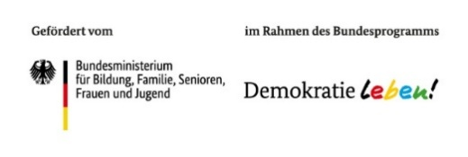

Für inhaltliche Aussagen und Meinungsäußerungen tragen die Publizierenden dieser Veröffentlichung die Verantwortung.

Kira Ayyadi: „Knochenbrüche für den Glow-up - Wie Looksmaxxing junge Männer radikalisiert”, belltower.news vom 15.01.2026: https://www.belltower.news/knochenbrueche-fuer-den-glow-up-wie-looksmaxxing-junge-maenner-radikalisiert-164015/ (letzter Abruf: 04.08.2026).
Kira Ayyadi: „Vom Incel-Forum zum TikTok-Trend – Wie Incel-Sprache Mainstream wurde”, belltower.news vom 12.03.2026: https://www.belltower.news/looksmaxxing-vom-incel-forum-zum-tiktok-trend-wie-incel-sprache-mainstream-wurde-164879/ (letzter Abruf: 04.08.2026).
Saskia Schindler: „Zwischen Frauenhass und Selbsthass. Incels und ihre Bedeutung für die Distanzierungs- und Ausstiegsarbeit“, IZRD, 07.04.2026: https://www.dist-ex.de/publikationen/detail/zwischen-frauenhass-und-selbsthass-incels-und-ihre-bedeutung-fuer-die-distanzierungs-und-ausstiegsarbeit (letzter Abruf: 04.08.2026).
Kira Ayydi: „Rechte Cyberkultur ‚Red Pill‘ und ‚Blue Pill‘ – Was ist das?“, belltower.news vom 15.04.2019: https://www.belltower.news/rechte-cyberkultur-red-pill-und-blue-pill-was-ist-das-83975/ (letzter Abruf: 04.08.2026).
Kira Ayyadi: „Vom Incel-Forum zum TikTok-Trend – Wie Incel-Sprache Mainstream wurde”, belltower.news vom 12.03.2026: https://www.belltower.news/looksmaxxing-vom-incel-forum-zum-tiktok-trend-wie-incel-sprache-mainstream-wurde-164879/ (letzter Abruf: 04.08.2026).
Knossiclips und bramal.lookslab: „@knossi wird bewertet […]“, Instagram-Beitrag vom 05.03.2026: https://www.instagram.com/p/DVg8LNnCvYs/ (letzter Abruf: 11.08.2026) oder freshprinceofberlin und bramal.lookslab: „Leo wird von looksmaxer bewertet“, Instagram-Beitrag vom 15.03.2026: https://www.instagram.com/p/DVWvIY8iKCj/ (letzter Abruf: 11.08.2026).
Bramal.lookslab: „Samstag 19h – Kommt rein […]“, Instagram-Beitrag vom 26.03.2026: https://www.instagram.com/p/DWWyaVxiG9a/ (letzter Abruf: 11.08.2026).
Antara_reallife und antonio.ilin: „Nichts passiert zufällig! Krypto, digitales Geld – alles Teil der Agenda? So findest du den Plan der Elite auf der offiziellen WEF-Seite! […]“, Instagram-Beitrag vom 03.02.2025: https://www.instagram.com/p/DFn1bhHM3Uh/ oder hier zu Verschwörung: Antara_reallife: „Die meisten Menschen machen sich keine Gedanken darüber, was sie sich jeden Tag in den Mund stecken. Doch was wäre, wenn genau diese Zahnpasta – etwas scheinbar Harmloses – deine Klarheit blockiert? […]“, Instagram-Beitrag vom 12.05.2025: https://www.instagram.com/p/DJkHlXyOrVF/ (letzter Abruf: 11.08.2026).
Kira Ayyadi: „Knochenbrüche für den Glow-up - Wie Looksmaxxing junge Männer radikalisiert”, belltower.news vom 15.01.2026: https://www.belltower.news/knochenbrueche-fuer-den-glow-up-wie-looksmaxxing-junge-maenner-radikalisiert-164015/ (letzter Abruf: 04.08.2026).
Annette Bräunlein: „Looksmaxxing: Beauty, Fitness und Rechtsextremismus“, deutschlandfunkkultur.de vom 30.03.2026: Link zu Quelle (letzter Abruf: 04.08.2026).
ebd.
Lars Freudenberger: „Looksmaxxing – Macht dieser TikTok-Trend dein Kind zum Nazi?“, volksverpetzer.de vom 15.04.2026: https://www.volksverpetzer.de/analyse/looksmaxxing-tiktok-nazi/ (letzter Abruf: 04.08.2026).
Annette Bräunlein: „Looksmaxxing: Beauty, Fitness und Rechtsextremismus“, deutschlandfunkkultur.de vom 30.03.2026: Link zu Quelle (letzter Abruf: 04.08.2026); Kira Ayyadi: „Knochenbrüche für den Glow-up - Wie Looksmaxxing junge Männer radikalisiert”, belltower.news vom 15.01.2026: https://www.belltower.news/knochenbrueche-fuer-den-glow-up-wie-looksmaxxing-junge-maenner-radikalisiert-164015/ (letzter Abruf: 04.08.2026); Lars Freudenberger: „Looksmaxxing – Macht dieser TikTok-Trend dein Kind zum Nazi?“, volksverpetzer.de vom 15.04.2026: https://www.volksverpetzer.de/analyse/looksmaxxing-tiktok-nazi/ (letzter Abruf: 04.08.2026).
Siehe hierzu: Thilo Mannemann und Miro Dittrich: „Gewalteskalation als System“, cemas.io vom 27.05.2026: https://cemas.io/publikationen/nihilistic-violent-extremism-in-deutschland oder dist[ex] monitor: Bericht 1. Quartal 2026, dist-ex.de vom 18.03.2026: https://www.dist-ex.de/publikationen/detail/distex-monitor-bericht-1-quartal-2026 (letzter Abruf: 11.08.2026).
Bundesanwaltschaft: „Durchsuchungen bei mutmaßlichen Mitgliedern zweier rechtsextremistischer krimineller Vereinigungen (‚Jung & Stark‘ und ‚Deutsche Jugend Voran‘/ ‚Neue Deutsche Welle‘)”, generalbundesanwalt.de vom 06.05.2026: https://www.generalbundesanwalt.de/SharedDocs/Pressemitteilungen/DE/2026/Pressemitteilung-vom-06-05-2026.html (letzter Abruf: 11.08.2026).
Peter Neumann: „The New grey Zone: How Terrorism in Europe Has Changed”, Perspectives on Terrorism, 20(1), März 2026: https://pt.icct.nl/article/new-grey-zone-how-terrorism-europe-has-changed (letzter Abruf: 04.08.2026).
Craig A. Anderson et al: „Screen Violence and Youth Behaviour”, Pediatrics 140(2), 01.11.2017: Link zu Quelle (letzter Abruf: 04.08.2026).
Martin Böhmer: „‘100 Minuten Propaganda‘: Rechtsextreme drehen Imagefilm über Björn Höcke“, correctiv.org vom 10.10.2024: https://correctiv.org/aktuelles/neue-rechte/2024/10/10/rechtsextreme-drehen-imagefilm-ueber-bjoern-hoecke/ (letzter Abruf: 02.08.2026).
Timo Büchner: „Fotografen der Identitären Bewegung - Ins rechte Licht gerückt“, taz.de vom 28.07.2025: https://taz.de/Fotografen-der-identitaeren-Bewegung/!6099424/ (letzter Abruf: 04.08.2026).
vgl. hier: Björn Höcke: „TRAILER »Der lange Anlauf« Ein Film über Björn Höcke“, YouTube vom 14.09.2024: Link zu Quelle (letzter Abruf: 02.08.2026) und hier: Martin Böhmer: „‘100 Minuten Propaganda‘: Rechtsextreme drehen Imagefilm über Björn Höcke“, correctiv.org vom 10.10.2024: https://correctiv.org/aktuelles/neue-rechte/2024/10/10/rechtsextreme-drehen-imagefilm-ueber-bjoern-hoecke/ (letzter Abruf: 02.08.2026).
ebd.
belltower.news: „‘Mosaikrechte‘ Anna Leisten und die Zukunft der ‚Identitären Bewegung‘“, belltower.news vom 04.12.2023: https://www.belltower.news/mosaikrechte-anna-leisten-und-die-zukunft-der-identitaeren-bewegung-154377/ (letzter Abruf: 04.08.2026).
Lukreta_official: “Zehn Jahre später und nichts hat sich geändert. Remigration schützt Frauen. […]”, Instagram-Beitrag vom 30.12.2025: https://www.instagram.com/p/DS5Y4DADQ1Y/ (letzter Abruf: 04.08.2026).
Timo Büchner: „Fotografen der Identitären Bewegung - Ins rechte Licht gerückt“, taz.de vom 28.07.2025: https://taz.de/Fotografen-der-identitaeren-Bewegung/!6099424/ (letzter Abruf: 04.08.2026).
Bea Bernstein: „Wer ist die Gruppe ‚Balaclava Graphics‘?“, belltower.news vom 07.11.2022: https://www.belltower.news/bautzen-wer-ist-die-gruppe-balaclava-graphics-141709/ (letzter Abruf: 01.08.2026).
balaclavagraphics.de: „Wir sind nicht da, um zu gefallen. Wir sind da, um festzuhalten, was sonst keiner zeigt. […]“, Instagram-Beitrag vom 24.02.2026: Link zu Quelle (Instagram) (letzter Abruf: 01.08.2026).
Bea Bernstein: „Wer ist die Gruppe ‚Balaclava Graphics‘?“, belltower.news vom 07.11.2022: https://www.belltower.news/bautzen-wer-ist-die-gruppe-balaclava-graphics-141709/ (letzter Abruf: 01.08.2026).
Landesamt für Verfassungsschutz Sachsen: „Freie Sachsen“, verfassungsschutz.sachsen.de, ohne Jahr: https://www.verfassungsschutz.sachsen.de/pro-chemnitz-5067.html (letzter Abruf: 11.08.2026).
Freie Sachsen: „Eskalation in Sachsen. […]“, Instagram-Beitrag vom 13.02.2026: https://www.instagram.com/p/DUta88ADL6g/ (letzter Abruf: 11.08.2026).
Andreas Wolf: „‘Freie Sachsen‘ gründen Bürgerwehr“, belltower.news vom 30.08.2023: https://www.belltower.news/rechtsextreme-kleinstpartei-freie-sachsen-gruenden-buergerwehr-152141/ (letzter Abruf: 04.08.2026).
Eva Deinert: „Vom Party-Patriotismus zum Nationalismus“, tagesschau.de vom 29.05.2026: https://www.tagesschau.de/kultur/zwanzig-jahre-fussball-sommermaerchen-party-patriotismus-100.html (letzter Abruf: 04.08.2026).
Gdg.bund: „Kein Mensch hasst unser Land so sehr, wie der zwangsfinanzierte ÖRR. […]“, Instagram-Beitrag vom 08.06.2026: https://www.instagram.com/reel/DZVHK2cNJoL/ (letzter Abruf: 11.08.2026).
Heimat3cho: „Also Freunde, die Fahne hoch! Patriotismus ist keinVerbrechen. [sic!] […]“, Instagram-Beitrag vom 23.06.2026: https://www.instagram.com/p/DZ7vjZ3sPPJ/ (letzter Abruf: 11.08.2026).
Heimat3cho und joeymannarinous: „Remigration is the key to bringing back a healthy society. […]“, Instagram-Beitrag vom 25.06.2026: https://www.instagram.com/p/DaAOsUMs7Rh/ (letzter Abruf: 11.08.2026).
Joeymannarinous and heimat3cho: „Our culture is being erased. Save America. Save Europe.“, Instagram-Beitrag vom 31.05.2026: https://www.instagram.com/p/DZAdoIcR4ET/ (letzter Abruf: 11.08.2026).
Heimat3cho, saveeuropeact und realsatire.podcast: „[…] Unterschreibe noch heute und mache den ersten Schritt zur Veränderung‼️ […]“, Instagram-Beitrag vom 01.06.2026: https://www.instagram.com/p/DZDVN39s6rM/ (letzter Abruf: 11.08.2026).
Landesamt für Verfassungsschutz Sachsen: „Vertrieb rechtsextremistischer Produkte – NDS Records“, verfassungsschutz.sachsen.de, o. J.: Link zu Link zu Quelle (Verfassungsschutz Sachsen) (letzter Abruf: 04.08.2026).
Kavalier_nds: „[…] Die Abschiebehauptmeister - Schwarz Rot Gold“, Instagram-Beitrag vom 16.06.2026: https://www.instagram.com/reels/DZp-4XlIve-/ (letzter Abruf: 04.08.2026).
Verfassungsschutz Baden-Württemberg: „‚Pforzheim Revolte‘ beteiligt sich an Musikvideo“, verfassungsschutz-bw.de vom 17.07.2023: https://www.verfassungsschutz-bw.de/,Lde/_Pforzheim+Revolte_+beteiligt+sich+an+Musikvideo (letzter Abruf: 04.08.2026).
Bundeszentrale für politische Bildung: „Der umstrittene Gruß der als rechtsextrem eingestuften ‚Grauen Wölfe‘“, bpb.de vom 11.07.2024: https://www.bpb.de/kurz-knapp/taegliche-dosis-politik/550353/der-umstrittene-gruss-der-als-rechtsextrem-eingestuften-grauen-woelfe/ (letzter Abruf: 04.08.2026).
Chaled Nahar: „VAR äußert sich zu Geste: ‚Unterbewusstes Zucken‘“, sportschau.de vom 16.06.2026: https://www.sportschau.de/fussball/fifa-wm-2026/var-aeussert-sich-zu-geste-unterbewusstes-zucken,var-geste-deutschland-curacao-100.html (letzter Abruf: 04.08.2026).
Ronny Blaschke: „Evangelikale Netzwerke bei der Fußball-WM: Jedes Tor ein Gottesgeschenk”, swr.de vom 29.06.2026: https://www.swr.de/kultur/gesellschaft/evangelikale-netzwerke-bei-der-fussball-wm-100.html (letzter Abruf: 04.08.2026).
Monitor und Sportschau: „Fußball zwischen Gott und Satan: Das Netzwerk um Felix Nmecha – MONITOR“, YouTube-Beitrag vom 09.07.2026: Link zu Quelle (YouTube) (letzter Abruf: 04.08.2026).
Martin Sichert: „Wegen Felix Nmecha drehen Linke durch! […]“, Instagram-Beitrag vom 17.06.2026: Link zu Quelle (Instagram) (letzter Abruf: 04.08.2026).

